Тема: Координати вектора. Операції над векторами, які задано координатами.
Мета: Пригадати як раніше знаходили координати вектора за координатами його початку і кінця; як знаходили модуль вектора за координатами його початку і кінця, а також за даними координатами вектора; як додавали і віднімали вектори, що задані координатами; як множили вектор заданий координатами на число; пригадати ознаку колінеарності векторів, заданих координатами та розширити всі ці поняття про вектор у стереометрії.

Хід уроку
- Організаційний етап
- Привітання
- Перевірка присутніх на уроці
- Налаштування на роботу

- Актуалізація опорних знань
- Вивчення нового матеріалу
// Координати вектора

- Пригадайте, як ви знаходили координати вектора на площині?
(Учні висловлюють власну думку)

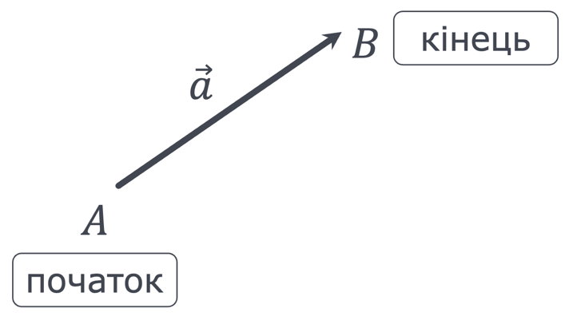 | Координатами вектора $\vec{AB}$ з початком $A\left(x_{1};y_{1};z_{1}\right)$ і кінцем $B\left(x_{2};y_{2};z_{2}\right)$ називають числа $x=x_{2}-x_{1}$, $y=y_{2}-y_{1}$ і $z=z_{2}-z_{1}$
 |  | $$\vec{AB}\left(x;y;z\right); \vec{a}\left(x;y;z\right)$$
 |  | Вектор $\vec{AB}$ з координатами $x,y$ і $z$
У рівних векторів відповідні координати рівні і навпаки.

Приклад 1
Знайдіть координати $\vec{AB}$, якщо $A\left(7;3;24\right)$, $B\left(5;0;8\right)$

Розвʼязання:
$$x=5-7=-2;y=0-3=-3;z=8-24=-16$$
$$\vec{AB}\left(-2;-3;-16\right)$$

Відповідь: $\vec{AB}\left(-2;-3;-16\right)$

// Модуль (довжина) вектора
- Пригадайте, як ви знаходили модуль вектора на площині?
(Учні висловлюють власну думку)
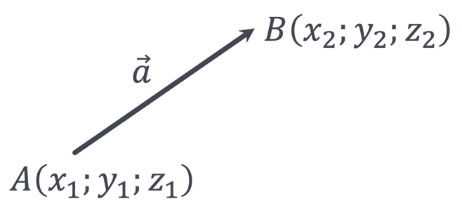 | За координатами кінців вектора:
 | $$\left|\vec{AB}\right|=\sqrt{{\left(x_{2}-x_{1}\right)}^{2}+{\left(y_{2}-y_{1}\right)}^{2}+{\left(z_{2}-z_{1}\right)}^{2}}$$
 | За координатами вектора:
 | $$\left|\vec{AB}\right|=\sqrt{x^{2}+y^{2}+z^{2}}$$
$$\vec{AB}\left(x;y;z\right)$$
Приклад 2
Знайдіть довжину вектора $\vec{AB}\left(2;1;3\right)$

Розвʼязання:
$$\left|\vec{AB}\right|=\sqrt{2^{2}+1^{2}+3^{2}}=\sqrt{14}$$

Відповідь: $\left|\vec{AB}\right|=\sqrt{14}$

// Дії над векторами
- Пригадайте, як ви додавали і віднімали вектори, задані координатами? Як множили вектор, заданий координатами, на число?
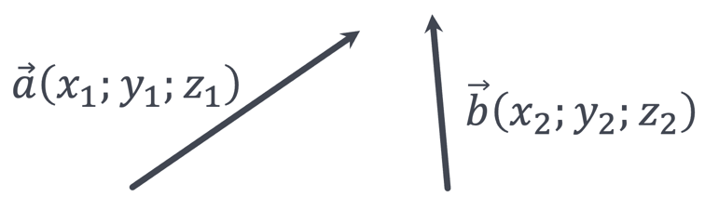 | Сума векторів $\vec{a}+\vec{b}$:
 | $$\vec{a}+\vec{b}=\vec{c}\left(x_{1}+x_{2};y_{1}+y_{2};z_{1}+z_{2}\right)$$
 | Різниця векторів $\vec{a}-\vec{b}$:
 | $$\vec{a}-\vec{b}=\vec{c}\left(x_{1}-x_{2};y_{1}-y_{2};z_{1}-z_{2}\right)$$
 | Добуток вектора $\vec{a}$ на число $λ$:
 | $$λ\vec{a}=\vec{с}\left(λx_{1};λy_{1};λz_{1}\right)$$

Приклад 3.1  Знайдіть суму векторів $\vec{a}\left(0;7;4\right)$ і $\vec{b}\left(2;5;3\right)$ | Приклад 3.2  Знайдіть координати вектора $2\vec{m}$
Розвʼязання:  $$x=0+2=2;y=7+5=12;z=4+3=7$$ | Розвʼязання:  $$2∙\vec{m}=2\vec{m}\left(4;24;14\right)$$
Відповідь: $\vec{m}\left(2;12;7\right)$ | Відповідь: $2\vec{m}\left(4;24;14\right)$

// Ознака колінеарності векторів

- Пригадайте, як ви раніше визначали за координатами векторів колінеарні дані вектори чи ні?

Як дізнатись, чи колінеарні дані вектори?
$$\vec{a}\left(x_{1};y_{1};z_{1}\right)$$ |  | $$\vec{b}\left(x_{2};y_{2};z_{2}\right)$$
Координати колінеарних векторів пропорційні, тому:
 | $$\frac{x_{1}}{x_{2}}=\frac{y_{1}}{y_{2}}=\frac{z_{1}}{z_{2}}=λ → \vec{a} і \vec{b} \text{колінеарні}$$ |  | $$\vec{b}=λ\vec{a}$$  $$λ>0→\vec{a}↑↑\vec{b}$$  $$λ<0→\vec{a}↑↓\vec{b}$$
 | Одна й та сама координата дорівнює нулю, а інші пропорційні $→ \vec{a} і \vec{b} \text{колінеарні}$

Приклад 4
Чи колінеарні вектори $\vec{m}\left(2;-10;8\right)$ і $\vec{n}\left(-1;5;-4\right)$

$$\frac{2}{-1}=\frac{-10}{5}=\frac{8}{-4}=-2 →\vec{m}↑↓\vec{n}$$

Відповідь: $\vec{m}↑↓\vec{n}$

- Розвʼязування завдань
№1
$$\text{Знайдіть суму і різницю векторів} 3\vec{a} \text{і} \frac{1}{2}\vec{b}\text{, }\text{якщо}\text{:}$$

 | $$\vec{a}\left(1;0;7\right); \vec{b}\left(4;10;18\right)$$ |  | $$\vec{a}\left(0;0;2\right); \vec{b}\left(2;0;8\right)$$

Розвʼязання:
$$3∙\vec{a}=3\vec{a}\left(3;0;21\right); \frac{1}{2}∙\vec{b}=\frac{1}{2}\vec{b}\left(2;5;9\right)$$
$$3\vec{a}\left(3;0;21\right)-\frac{1}{2}\vec{b}\left(2;5;9\right)=\vec{c}\left(1;-5;12\right)$$
$$3\vec{a}\left(3;0;21\right)+\frac{1}{2}\vec{b}\left(2;5;9\right)=\vec{d}\left(5;5;30\right)$$
$$3∙\vec{a}=3\vec{a}\left(0;0;6\right); \frac{1}{2}∙\vec{b}=\frac{1}{2}\vec{b}\left(1;0;4\right)$$
$$3\vec{a}\left(0;0;6\right)-\frac{1}{2}\vec{b}\left(1;0;4\right)=\vec{m}\left(-1;0;2\right)$$
$$3\vec{a}\left(0;0;6\right)+\frac{1}{2}\vec{b}\left(1;0;4\right)=\vec{n}\left(1;0;10\right)$$

№2
Знайдіть координати вектора $\vec{AB}$ і його довжину, якщо:
 | $$\vec{A}\left(-2;1;5\right); \vec{B}\left(2;3;7\right)$$ |  | $$\vec{A}\left(4;7;-2\right); \vec{B}\left(6;10;4\right)$$

Розвʼязання:
$$x=2-\left(-2\right)=4;y=3-1=2;z=7-5=2$$
$$\vec{AB}\left(4;2;2\right)$$
$$\left|\vec{AB}\right|=\sqrt{4^{2}+2^{2}+2^{2}}=\sqrt{16+4+4}=\sqrt{24}=\sqrt{4∙6}=2\sqrt{6}$$
$$x=6-4=2;y=10-7=3;z=4-\left(-2\right)=6$$
$$\vec{AB}\left(2;3;6\right)$$
$$\left|\vec{AB}\right|=\sqrt{2^{2}+3^{2}+6^{2}}=\sqrt{4+9+36}=\sqrt{49}=7$$

№3
При якому значенні $a$ довжина вектора $\vec{m}$ дорівнює $\sqrt{42}$, якщо:
 | $$\vec{m}\left(5;1;a\right)$$ |  | $$\vec{m}\left(a-3;4;1\right)$$
 | $$\vec{m}\left(-1;a-2;a-3\right)$$ |  | $$\vec{m}\left(a-2;a-3;a-6\right)$$

Розвʼязання:
$$\left|\vec{m}\right|=\sqrt{5^{2}+1^{2}+a^{2}}=\sqrt{42}$$
$$25+1+a^{2}=42$$
$$a^{2}=16$$
$$a=±4$$

$$\left|\vec{m}\right|=\sqrt{{\left(a-3\right)}^{2}+4^{2}+1^{2}}=\sqrt{42}$$
$$\sqrt{a^{2}-6a+9+16+1}=\sqrt{42}$$
$$a^{2}-6a+26=42$$
$$a^{2}-6a-16=0$$
$$D=36+64=100={10}^{2}$$
$$a_{1,2}=\frac{6±10}{2}=\left[{8 \atop -2}\right.$$
$$\left|\vec{m}\right|=\sqrt{{\left(-1\right)}^{2}+{\left(a-2\right)}^{2}+{\left(a-3\right)}^{2}}=\sqrt{42}$$
$$\sqrt{1+a^{2}-4a+4+a^{2}-6a+9}=\sqrt{42}$$
$$2a^{2}-10a+14=42$$
$$2a^{2}-10a-28=0$$
$$a^{2}-5a-14=0$$
За теоремою Вієта:
$$a_{1}=7$$
$$a_{2}=-2$$
$$\left|\vec{m}\right|=\sqrt{{\left(a-3\right)}^{2}+{\left(a-2\right)}^{2}+{\left(a-6\right)}^{2}}=\sqrt{42}$$
$$\sqrt{a^{2}-4a+4+a^{2}-6a+9+a^{2}-12a+36}=\sqrt{42}$$
$$3a^{2}-22a+49=42$$
$$3a^{2}-22a+7=0$$
$$D=484-84=400={20}^{2}$$
$$a_{1,2}=\frac{22±20}{6}=\left[{7 \atop \frac{2}{6}=\frac{1}{3}}\right.$$

- Підсумок уроку
- Поясніть, як знайти координати вектора, якщо відомі координати його початку і кінця?
- Поясніть, як можна знайти модуль вектора?
- Поясніть, як додати (відняти) два вектори, якщо відомі координати їх початків і кінців?
- Поясніть, як помножити вектор, який задано координатами, на число?
- Поясніть, як знаючи координати двох векторів, зʼясувати – колінеарні дані вектори чи ні?

- Домашнє завдання
Опрацювати § 13  Виконати №13.2; 13.8; 13.12; 13.18; 13.24 | О.С. Істер  (2018)
Опрацювати §6, п. п. 40-41  Виконати № 40.6; 40.8; 40.16; 41.5; 41.10 | А.Г. Мерзляк  (2018)

